青少年机器人技术等级考试理论综合试卷（四级）
一、单选题(共20题，共80分)
1. | 以下关于Arduino C语言的说法，正确的是?（ ）
A. | setup()函数和loop()函数不是必须的，可以删除

B. | loop()中的程序指令会循环执行

C. | setup()函数中不能使用循环结构

D. | 声明自定义函数时必须有返回值

 | 试题编号：20221103011816242
 | 试题类型：单选题
 | 标准答案：B
 | 试题难度：
 | 试题解析：
 | 考生答案：B
 | 考生得分：4
 | 是否评分：已评分
 | 评价描述：

2. | 电路搭建如图所示，以下有关超声波传感器的自定义函数中，比较合理的程序是?（ ）  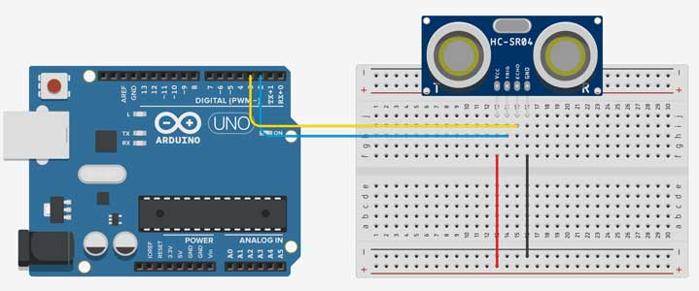
A. | 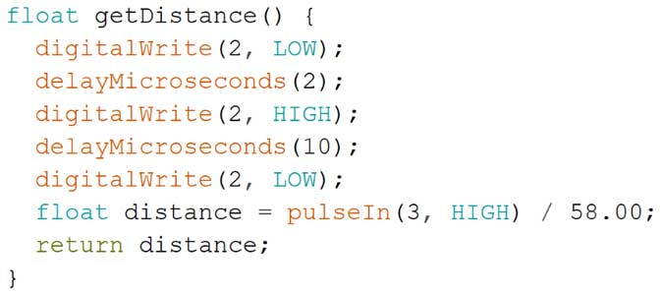

B. | 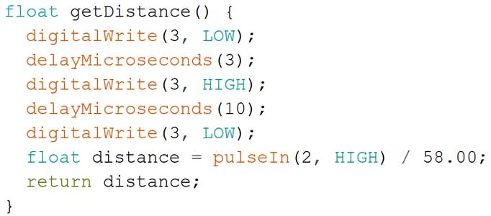

C. | 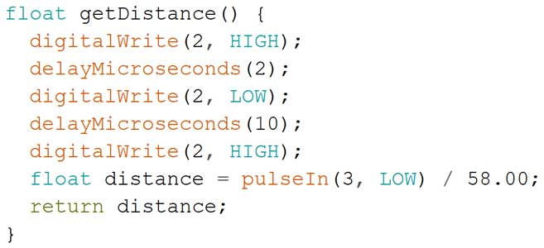

D. | 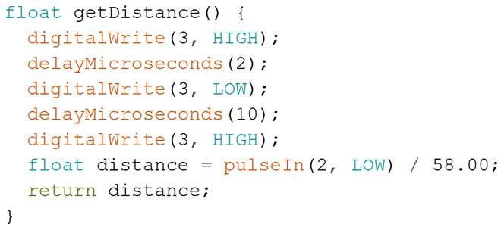

 | 试题编号：20221103011816929
 | 试题类型：单选题
 | 标准答案：A
 | 试题难度：一般
 | 试题解析：
 | 考生答案：B
 | 考生得分：0
 | 是否评分：已评分
 | 评价描述：

3. | 下图程序中，串口监视器输出的值是?（ ）  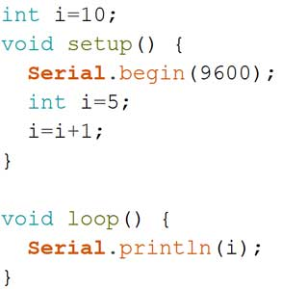
A. | 5

B. | 6

C. | 10

D. | 程序报错

 | 试题编号：20221103011816570
 | 试题类型：单选题
 | 标准答案：C
 | 试题难度：一般
 | 试题解析：
 | 考生答案：B
 | 考生得分：0
 | 是否评分：已评分
 | 评价描述：

4. | 使用红外遥控器控制Arduino UNO/Nano主控板的板载LED灯，如按下遥控器1号键（红外信号编码0xFF30CF）点亮板载LED灯，按下遥控器2号键（红外信号编码0xFF18E7）熄灭板载LED灯。程序如图所示，有部分程序缺失。请在各项中选择最为合理的程序代码补全缺失的部分?（ ）  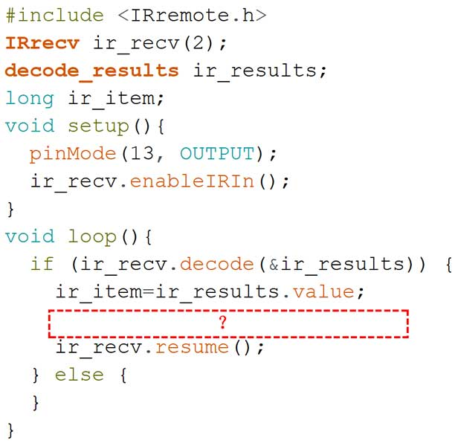
A. | 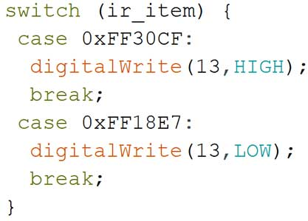

B. | 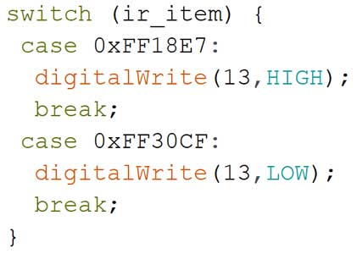

C. | 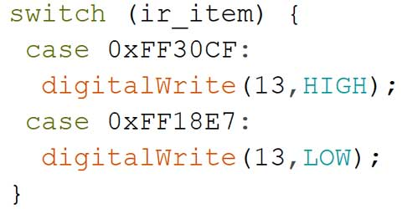

D. | 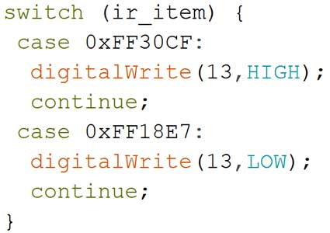

 | 试题编号：20221103011816789
 | 试题类型：单选题
 | 标准答案：A
 | 试题难度：一般
 | 试题解析：
 | 考生答案：C
 | 考生得分：0
 | 是否评分：已评分
 | 评价描述：

5. | 以下各项中，属于传感器的是?（ ）
A. | 电机

B. | 舵机

C. | 电位器

D. | 蜂鸣器

 | 试题编号：20221103011816445
 | 试题类型：单选题
 | 标准答案：C
 | 试题难度：
 | 试题解析：
 | 考生答案：C
 | 考生得分：4
 | 是否评分：已评分
 | 评价描述：

6. | 若想使用电位器调节LED灯亮度，电位器接在A0引脚，LED灯接在3号引脚，以下程序中，较为合理的是?（ ）
A. | 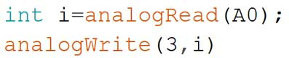

B. | 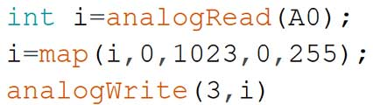

C. | 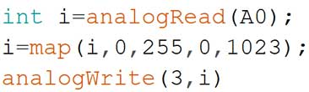

D. | 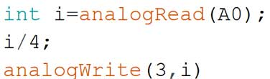

 | 试题编号：20221103011816695
 | 试题类型：单选题
 | 标准答案：B
 | 试题难度：一般
 | 试题解析：
 | 考生答案：D
 | 考生得分：0
 | 是否评分：已评分
 | 评价描述：

7. | Arduino UNO/Nano主控板的下列引脚中，具有PWM功能的引脚是？（ ）
A. | 1

B. | 2

C. | 3

D. | 4

 | 试题编号：20221103011816132
 | 试题类型：单选题
 | 标准答案：C
 | 试题难度：一般
 | 试题解析：
 | 考生答案：C
 | 考生得分：4
 | 是否评分：已评分
 | 评价描述：

8. | 有关三极管的说法，错误的是?（ ）
A. | 三极管是一种半导体元器件

B. | 三极管有NPN型和PNP型

C. | 三极管可以用一个较小的电流控制较大的电流

D. | 三极管不属于晶体管

 | 试题编号：20221103011816382
 | 试题类型：单选题
 | 标准答案：D
 | 试题难度：
 | 试题解析：
 | 考生答案：D
 | 考生得分：4
 | 是否评分：已评分
 | 评价描述：

9. | 下列关于Arduino的说法中，错误的是?（ ）
A. | Arduino起源于意大利

B. | Arduino是开源硬件平台，包括硬件控制板和软件IDE

C. | Arduino推出包括UNO和Nano等多款控制板

D. | Arduino仅支持C语言编程

 | 试题编号：20221103011816273
 | 试题类型：单选题
 | 标准答案：D
 | 试题难度：
 | 试题解析：
 | 考生答案：D
 | 考生得分：4
 | 是否评分：已评分
 | 评价描述：

10. | 以下设备中，哪项是带电可擦可编程只读存储器?（ ）
A. | SRAM

B. | Flash

C. | EEPROM

D. | MPU

 | 试题编号：20221103011816414
 | 试题类型：单选题
 | 标准答案：C
 | 试题难度：
 | 试题解析：
 | 考生答案：C
 | 考生得分：4
 | 是否评分：已评分
 | 评价描述：

11. | 电路搭建如图所示，如果按下按键可以点亮LED灯，松开按键熄灭LED灯，合理的程序是?（ ）  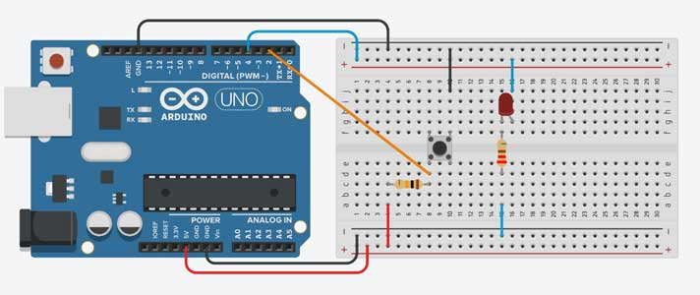
A.

B.

C.

D.

 | 试题编号：20221103011816836
 | 试题类型：单选题
 | 标准答案：C
 | 试题难度：一般
 | 试题解析：
 | 考生答案：C
 | 考生得分：4
 | 是否评分：已评分
 | 评价描述：

12. | 电路搭建如图所示，我们希望通过旋动电位器调节LED灯的亮度，以下选项中合理的程序是?（ ）  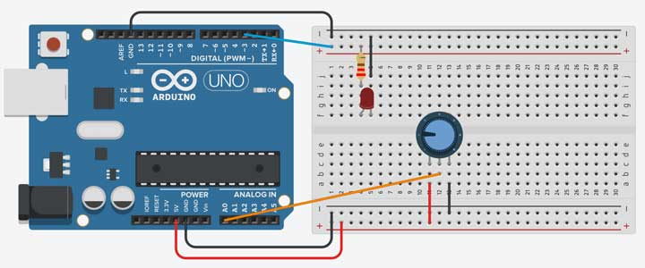
A.

B.

C.

D.

 | 试题编号：20221103011816882
 | 试题类型：单选题
 | 标准答案：D
 | 试题难度：一般
 | 试题解析：
 | 考生答案：C
 | 考生得分：0
 | 是否评分：已评分
 | 评价描述：

13. | 在编译程序时，如果IDE显示如下信息，可能的错误是?（ ）
A. | 变量i没有赋值

B. | 变量i没有声明

C. | 变量i赋值错误

D. | 变量i是系统关键字

 | 试题编号：20221103011816648
 | 试题类型：单选题
 | 标准答案：B
 | 试题难度：一般
 | 试题解析：
 | 考生答案：B
 | 考生得分：4
 | 是否评分：已评分
 | 评价描述：

14. | 以下各项中，有关上拉电阻和下拉电阻的叙述，正确的是?（ ）
A. | 下拉电阻可以将引脚置为高电平

B. | 上拉电阻可以将引脚置为低电平

C. | Arduino UNO/Nano控制板内置了下拉电阻

D. | 上拉电阻和下拉电阻可以避免控制板引脚处于悬空状态

 | 试题编号：20221103011816305
 | 试题类型：单选题
 | 标准答案：D
 | 试题难度：
 | 试题解析：
 | 考生答案：D
 | 考生得分：4
 | 是否评分：已评分
 | 评价描述：

15. | 以下对C语言的描述，错误的是?（ ）
A. | C语言是一种编译型语言

B. | C语言中声明变量需要指定数据类型

C. | C语言对大小写敏感

D. | C语言对缩进敏感

 | 试题编号：20221103011816164
 | 试题类型：单选题
 | 标准答案：D
 | 试题难度：
 | 试题解析：
 | 考生答案：D
 | 考生得分：4
 | 是否评分：已评分
 | 评价描述：

16. | 下图程序执行后，串口监视器输的图形是?（ ）  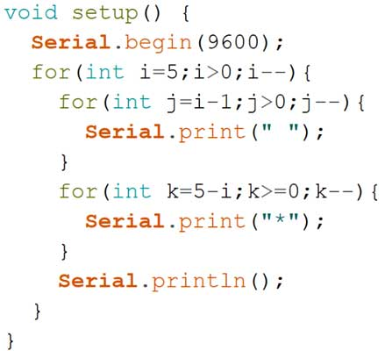
A. | 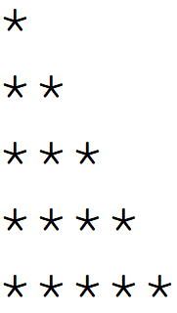

B. | 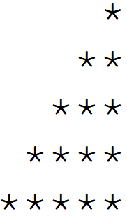

C. | 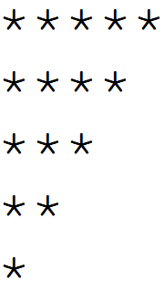

D. | 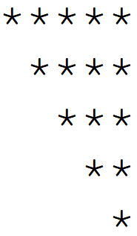

 | 试题编号：20221103011816617
 | 试题类型：单选题
 | 标准答案：B
 | 试题难度：一般
 | 试题解析：
 | 考生答案：D
 | 考生得分：0
 | 是否评分：已评分
 | 评价描述：

17. | 在使用Arduino UNO/Nano主控板编程中，程序analogWrite(9,0)所对应的占空比是?（ ）
A. | 0%

B. | 25%

C. | 50%

D. | 100%

 | 试题编号：20221103011816508
 | 试题类型：单选题
 | 标准答案：A
 | 试题难度：
 | 试题解析：
 | 考生答案：A
 | 考生得分：4
 | 是否评分：已评分
 | 评价描述：

18. | 一般默认情况下，若想点亮Arduino UNO/Nano主控板的板载LED灯，适合的程序是?（ ）
A. | 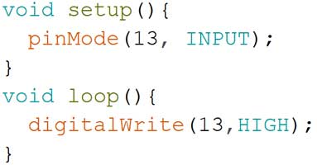

B. | 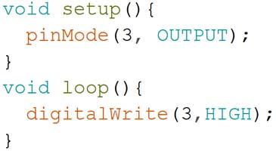

C. | 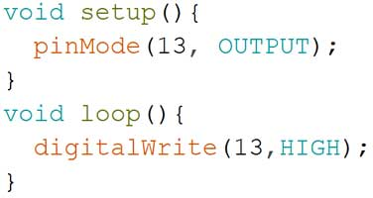

D. | 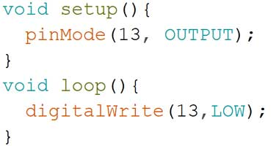

 | 试题编号：20221103011816008
 | 试题类型：单选题
 | 标准答案：C
 | 试题难度：一般
 | 试题解析：
 | 考生答案：D
 | 考生得分：0
 | 是否评分：已评分
 | 评价描述：

19. | 一般情况下，Arduino UNO/Nano控制板的工作电压是?（ ）
A. | 3V

B. | 4V

C. | 5V

D. | 9V

 | 试题编号：20221103011816476
 | 试题类型：单选题
 | 标准答案：C
 | 试题难度：
 | 试题解析：
 | 考生答案：C
 | 考生得分：4
 | 是否评分：已评分
 | 评价描述：

20. | 下图程序中，串口监视器输出的值是?（ ）  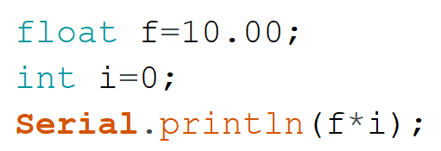
A. | 0

B. | 0.00

C. | 10

D. | 10.00

 | 试题编号：20221103011816539
 | 试题类型：单选题
 | 标准答案：B
 | 试题难度：一般
 | 试题解析：
 | 考生答案：A
 | 考生得分：0
 | 是否评分：已评分
 | 评价描述：
二、多选题(共5题，共10分)
21. | 以下各项中，表达式为真的有?（ ）
A. | 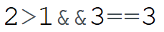

B. | 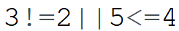

C. | 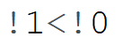

D. | 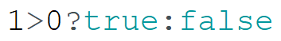

 | 试题编号：20221103011817086
 | 试题类型：多选题
 | 标准答案：A|B|C|D
 | 试题难度：一般
 | 试题解析：
 | 考生答案：A|D
 | 考生得分：0
 | 是否评分：已评分
 | 评价描述：

22. | 以下变量的定义中，不合理的有?（ ）
A. | 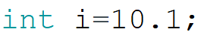

B. | 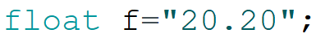

C. | 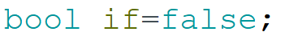

D. | 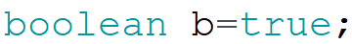

 | 试题编号：20221103011816961
 | 试题类型：多选题
 | 标准答案：A|B|C
 | 试题难度：一般
 | 试题解析：
 | 考生答案：A|B
 | 考生得分：0
 | 是否评分：已评分
 | 评价描述：

23. | 一般来讲，NPN型三极管的三个引脚分别是?（ ）
A. | 发射极

B. | 基极

C. | 集电极

D. | 阳极

 | 试题编号：20221103011817055
 | 试题类型：多选题
 | 标准答案：A|B|C
 | 试题难度：
 | 试题解析：
 | 考生答案：C|B|A
 | 考生得分：2
 | 是否评分：已评分
 | 评价描述：

24. | 下列选项中，含有半导体的器材是?（ ）
A. | 光敏电阻

B. | LED灯

C. | 三极管

D. | 电位器

 | 试题编号：20221103011817023
 | 试题类型：多选题
 | 标准答案：A|B|C
 | 试题难度：
 | 试题解析：
 | 考生答案：C|B|D|A
 | 考生得分：0
 | 是否评分：已评分
 | 评价描述：

25. | 以下关于红外线通信叙述错误的是?（ ）
A. | 红外线通信是一种有线通信方式

B. | 红外线通信利用电磁波编码进行数据传输

C. | 日常生活中很难看到红外线通信设备

D. | 红外遥控装置一般体积小，功耗和成本较低

 | 试题编号：20221103011816992
 | 试题类型：多选题
 | 标准答案：A|B|C
 | 试题难度：
 | 试题解析：
 | 考生答案：A|C
 | 考生得分：0
 | 是否评分：已评分
 | 评价描述：
三、判断题(共5题，共10分)
26. | 开环控制机器人的输出量与输入量之间没有形成反馈环路。（ ）
  正确 | 错误
 | 试题编号：20221103011817117
 | 试题类型：判断题
 | 标准答案：正确
 | 试题难度：
 | 试题解析：
 | 考生答案：正确
 | 考生得分：2
 | 是否评分：已评分
 | 评价描述：

27. | C语言编程中，将变量i的值加1可以使用i++。（ ）
  正确 | 错误
 | 试题编号：20221103011817242
 | 试题类型：判断题
 | 标准答案：正确
 | 试题难度：一般
 | 试题解析：
 | 考生答案：正确
 | 考生得分：2
 | 是否评分：已评分
 | 评价描述：

28. | 在电子电路中，模拟信号是在时间和数值上均具有离散性的信号。（ ）
  正确 | 错误
 | 试题编号：20221103011817148
 | 试题类型：判断题
 | 标准答案：错误
 | 试题难度：
 | 试题解析：
 | 考生答案：错误
 | 考生得分：2
 | 是否评分：已评分
 | 评价描述：

29. | 一般情况下，Arduino UNO主控板的DC插座最大输入电压为12V。（ ）
  正确 | 错误
 | 试题编号：20221103011817179
 | 试题类型：判断题
 | 标准答案：正确
 | 试题难度：
 | 试题解析：
 | 考生答案：正确
 | 考生得分：2
 | 是否评分：已评分
 | 评价描述：

30. | 超声波传感器利用声波测量前方障碍物的距离。（ ）
  正确 | 错误
 | 试题编号：20221103011817211
 | 试题类型：判断题
 | 标准答案：正确
 | 试题难度：
 | 试题解析：
 | 考生答案：正确
 | 考生得分：2
 | 是否评分：已评分
 | 评价描述：

